簡易姓名分析
姓名：＿＿＿＿＿＿＿＿，生肖：＿＿＿＿，性別：＿＿
出生年：＿＿年＿＿月＿＿日，（農曆＿＿年＿＿＿月＿＿＿日）
年五行：________，年支：＿＿＿＿
分析主題：事業宮、人際宮、姻緣宮、財帛宮、其他
生肖偏好：＿＿＿＿＿＿＿＿＿＿＿＿＿＿＿＿＿＿＿＿＿＿＿＿＿＿＿＿＿＿＿＿＿＿
生肖避諱：＿＿＿＿＿＿＿＿＿＿＿＿＿＿＿＿＿＿＿＿＿＿＿＿＿＿＿＿＿＿＿＿＿＿
天格 | 姓
人格 | 名一
地格 | 名二
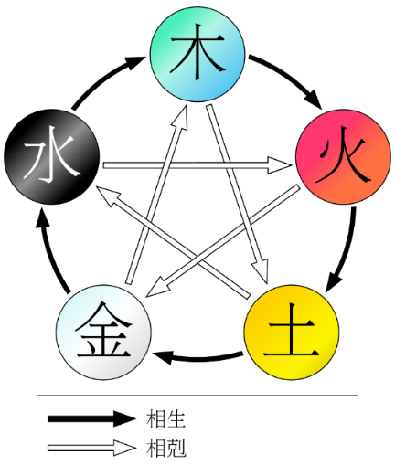
總論
三會：＿＿＿＿＿＿＿＿＿
三合：＿＿＿＿＿＿＿＿＿
六害歌訣：＿＿＿＿＿＿＿＿＿＿＿＿＿＿＿
刑剋：＿＿＿＿（相刑）、＿＿＿＿（相沖）、＿＿＿＿（相破） 圖片來源：Wiki_User:BenduKiwi

